STABILISATION D’UN
QUADRIROTOR ET ASSISTANCE
AU PILOTAGE
PROJET INTERNE I4
LABORATOIRE COSI
SUIVEURS :
CELA Arben
KOCIK Remy
REAMA Abdellatif

ETUDIANTS :
BATISTA Leandro
BENARD Antoine
DROCHON Vincent
LAM Jean –Paul
TSASSONG Ernest
WINDISCH Thomas

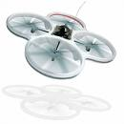

INTRODUCTION P.4

MODELISATION DU SYSTEME P.5

I/ MODéLISATION DYNAMIQUE P.6

II/ DéTERMINATION DES ENTRéES/SORTIES DU MODèLE P6

III/ ORIENTATION DU QUADRI-ROTOR P.7

1 Caractérisation de la rotation – Angles de Tait-Bryan P.7

2 Vitesses angulaires associées P.8

IV/ MODéLISATION SELON L’APPROCHE NEWTON-EULER P.9

1 Inventaires des forces et des moments agissant sur le quadri-rotor P.10

2 Dynamiques rotationnelle et translationnelle P.11

CONTROLE P.13

REPRESENTATION 3D P.17

ARCHITECTURE ELECTRONIQUE P.20

I/MATERIEL P.22

II/STRUCTURE GLOBALE P.23

III/CAPTEUR P.24

IV/ CARTE ACQUISITION ET COMMANDE MOTEUR P.29

V/ CARTE MICROCONTROLEUR P.30

VI/ REALISATION P.31

MICROCONTROLEUR MSP430F149 P.33

I/DESCRIPTION DU MSP430F149 P.35

II/CONFIGURATION DE L’HORLOGE P.35

III/ CONFIGURATION DES TIMERS P.38

IV/ CONFIGURATION DU CONVERTISSEUR ANALOGIQUE NUMERIQUE P.42

V/ CONFIGURATION DES PORTS D’ENTREES ET SORTIES P.45

VI/ ALGORITHME DE CONTROLE P.46

CONDUITE DE PROJET P.48

I/ Objectif P.49

II/ Constitution de l’équipe P.49

III/ Organisation P.50

IV/ Communication P.51

CONCLUSION P.52

INTRODUCTION

Un quadrirotor se présente en quelque sorte comme un hélicoptère miniature à quatre moteurs. C’est un système à six degrés de liberté, qui se pilote généralement avec des consignes en puissance, et en angle (tangage, roulis et lacet). Le pilotage d’un tel engin s’avère difficile, d’autant plus que sa structure est très légère, ce qui le rend très sensible aux perturbations extérieures. Le but de notre projet est donc de stabiliser le quadrirotor, c’est à dire de s’assurer que son comportement est conforme aux consignes que l’on lui donne. De plus, nous avons étudié deux types de commande permettant soit d’assister le pilotage, soit de l’automatiser complètement, en spécifiant une trajectoire à suivre.
La stabilisation d’un quadrirotor est un classique étudié dans beaucoup de grandes écoles, et fait l’objet d’études pouvant s’étaler sur deux ans. Nous avons choisi de travailler sur ce sujet pendant les 5 semaines du projet interne à réaliser au cours de la quatrième année. Nous sommes un groupe de 6 étudiants, dont 2 venant d’échanges internationaux. Nous avons dans un premier temps partagé le travail en 3 parties : La modélisation et le contrôle, l’architecture électronique et l’utilisation de DSPACE. Cependant, pour des problèmes de licences, nous n’avons pu avoir accès à DSPACE, nous avons alors choisi de nous concentrer sur les deux premières parties, avant de nous pencher sur l’utilisation d’un microcontrôleur en fin de projet.

MODELISATION DU SYSTEME

I/ MODéLISATION DYNAMIQUE :

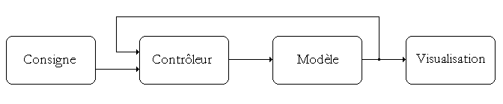
Figure 1 : Schéma bloc de la simulation du contrôle

Avant de commencer tout contrôle d’un système, il est important d’en réaliser une modélisation comportementale. Le système que l’on cherche à contrôler est dynamique, par conséquent la modélisation le sera aussi.
Le modèle permet une analyse du système, de ses possibilités et de son comportement sous différentes conditions. Il est surtout important pour des systèmes aériens quand les risques de casse sont élevés, une chute de quelques mètres étant suffisante pour causer de sérieux dommages.Dans ces cas là, la possibilité de simuler et améliorer un contrôleur avant implémentation sur la maquette réel est hautement appréciable.

II/ DéTERMINATION DES ENTRéES/SORTIES DU MODèLE :

En entrée du modèle on trouve les 4 tensions d’alimentation des 4 rotors. C’est ce qui va déterminer pour chacun la vitesse de rotation des hélices, par le biais de la fonction de transfert d’un moteur à courant continu (que l’on estimera équivalente à un premier ordre).

En sortie du modèle, étant donné que le système possède 6 degrés de liberté on aura 6 informations relatives aux 6 mouvements élémentaires qu’il est possible d’effectuer (3 rotations et 3 translations). Ces informations seront de type accélération, vitesse ou position, selon les capteurs que l’on aura a disposition pour les acquérir.

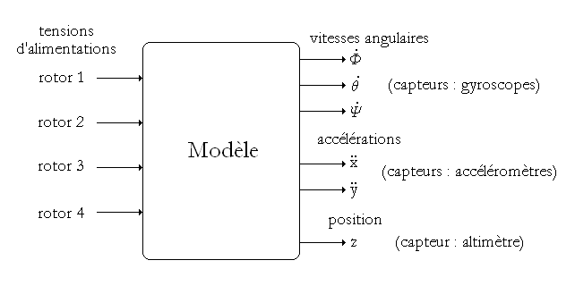
Figure 2 : Entrées/Sorties du modèle

III/ ORIENTATION DU QUADRI-ROTOR :

On considérera un repère spatial fixe lié à la Terre T {X, Y, Z} et un lié au quadri-rotor Q {x, y, z}. A chaque instant nous aurons besoin de connaître la position et l’orientation de Q par rapport à T.
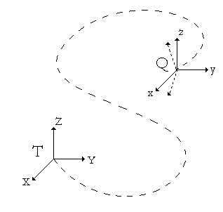
Figure 3 : Schéma général du système de coordonnées

1 Caractérisation de la rotation – Angles de Tait-Bryan

Les angles de Tait-Bryan sont 3 angles utilisés pour décrire une rotation effectuée dans un espace Euclidien tridimensionnel par 3 rotations élémentaires successives, une autour de l’axe x, une autour de l’axe y et une autour de l’axe z.
Chacune de ces rotations élémentaires est représentable par le biais d’une matrice appelé matrice de rotation. Elle se compose de la façon suivante :

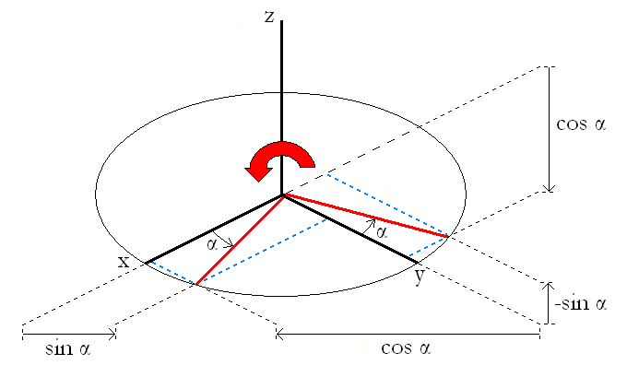 | 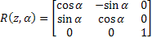

Figure 4 : Rotation élémentaire et matrice de rotation associée

On aura donc pour notre système :

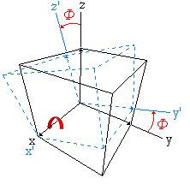 | 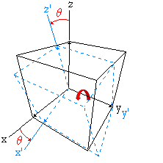 | 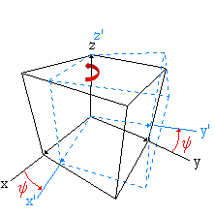
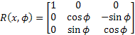 | 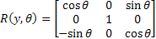 | 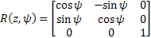
Figure 5 : Rotations en roulis, tangage et lacet selon la convention de Tait-Bryan

La multiplication de ces trois matrices donne la matrice de rotation complète :

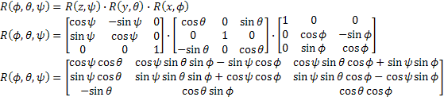

2 Vitesses angulaires associées

La dérivation temporelle des angles de Tait-Bryan est différente de la vitesse angulaire du quadri-rotor ω (celle qui est mesurée par les gyroscopes par exemple).

On a

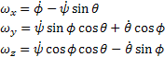

IV/ MODéLISATION SELON L’APPROCHE NEWTON-EULER :

Hypothèses :

- Le système est rigide
- La structure est parfaitement symétrique (matrice d’inertie diagonale)
- Le centre de gravité et l’origine du repère Q coïncident
- Les effets du sol sont négligés
- Les angles sont considérés équivalents aux angles
- La portance et la traînée sont supposées proportionnelles au carrées de la vitesse de rotation des moteurs. Ce sont des sommes de forces aérodynamiques, perpendiculaires à la trajectoire pour la portance, colinéaires à la trajectoire et s’opposant au mouvement du corps pour la traînée.

Selon la deuxième loi de Newton (principe fondamentale de la dynamique) on a :

Où :

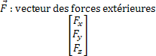 | 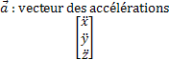

Selon les équations d’Euler, pour un repère à référentiel rotatif (le quadri-rotor) on a :

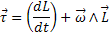

Avec

: représentant l’effet gyroscopique dû à la rotation du quadri-rotor. Cet effet est occasionné lorsque qu’une rotation à lieu sur 2 axes perpendiculaires. Il en résulte un moment sur le 3ème axe perpendiculaire aux deux autres.

Où :

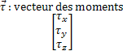 | 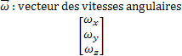
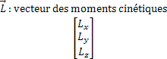 | 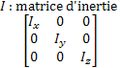

On trouve

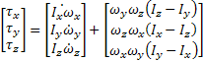

1 Inventaires des forces et des moments agissant sur le quadri-rotor

Les principales forces et moments agissant sur le quadri-rotor sont produits par la rotation des hélices.
Pour les forces nous avons le poids et la résultante des portances créées par les 4 rotors :
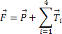

Où :

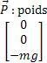 | 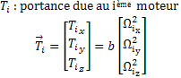

Pour les moments nous avons ceux liés aux rapports entres les vitesses des 4 rotors, et ceux créés par l’effet gyroscopique du aux changements d’orientation des rotors. En effet une rotation autour de l’axe x ou y couplé à la rotation des rotors qui s’effectue autour de l’axe z, crée un moment respectivement sur l’axe y ou x.

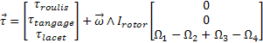

Avec 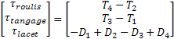

Où :

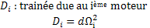

2 Dynamiques rotationnelle et translationnelle

On peut finalement déduire de tout ceci les équations régissant les dynamiques en translation et en rotation.

Dynamique rotationnelle :

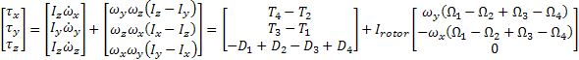

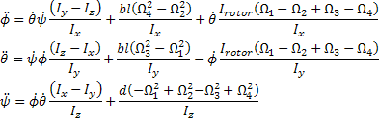

Dynamique translationnelle :

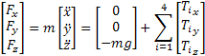

La résultante de la portance est colinéaire à l’axe z du repère Q. Elle possède donc une projection similaire sur le repère T.

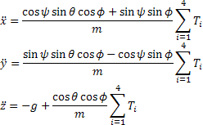

CONTROLEUR

Après qu’on a modelé le quadrirotor et son comportement physique, il existait un model Simulink, qui était par soi-même instable. L’objectif de la partie Contrôleur Simulink consistait donc à développer un algorithme qui permet de calculer les quatre tensions des moteurs à partir des deux entrées principaux. Ceux-ci sont la trajectoire en lacet et position spatiale donnée par l’utilisateur et les valeurs qui sont fournis en temps discret par les capteurs (accéléromètre, gyroscopes et altimètre).
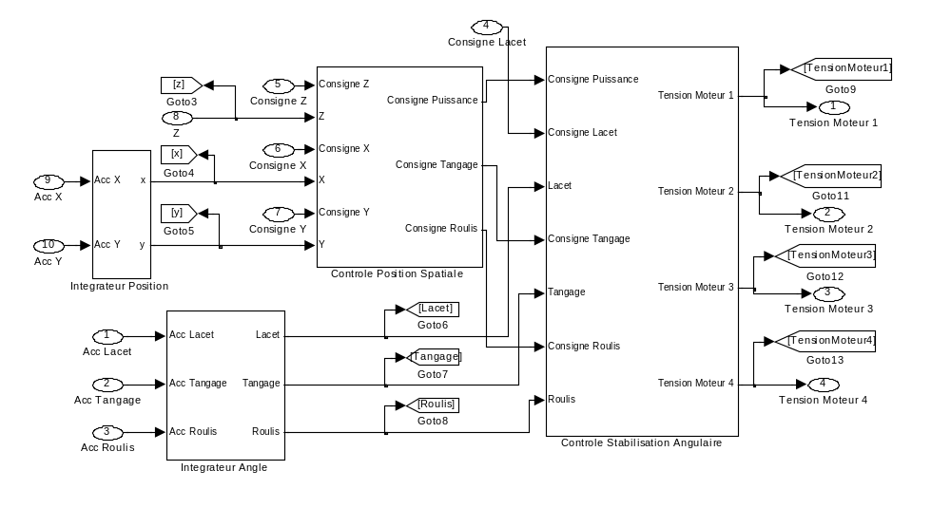
Système du contrôleur
La première étape de développer un système c’est de répartir l’objectif global en plusieurs petits tâches. La première partie c’est l’intégration des accélérations. Pour faciliter l’usage du quadrirotor on a choisi de donner des consignes directement en position (x et y), altitude (z) et lacet (angle autour de z). Les capteurs fournissent les accélérations, ils doivent donc être intégrés.
Contrôler la position du quadrirotor en altitude, en x et y (contrôle spatial) est l’objectif de la deuxième partie. Si on veut avancer vers x par exemple, il faut que le contrôleur commande un angle de tangage (autour d’axe y). La troisième partie (contrôle stabilisation angulaire) prend les consignes en lacet, tangage et roulis et calcule les tensions qui sont nécessaire de stabiliser le quadrirotor.
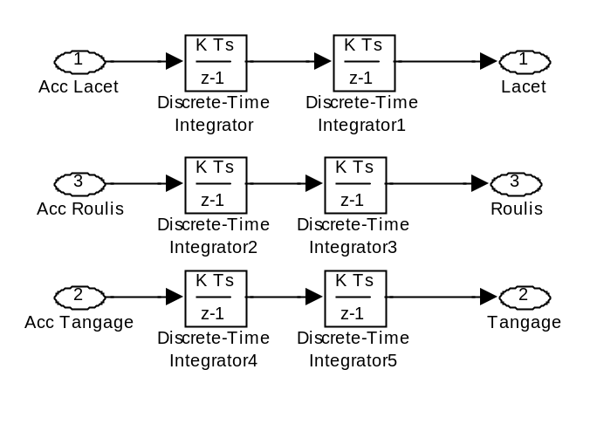
Première partie - Intégration

L’approche en générale pour stabiliser un système est comme suivant : On calcule la différence entre la consigne et la valeur réelle et on utilise un régulateur PID pour minimiser cette erreur. Ce principe est appliqué dans notre modèle pour contrôler la position spatiale (x, y et z) ainsi que les angles :
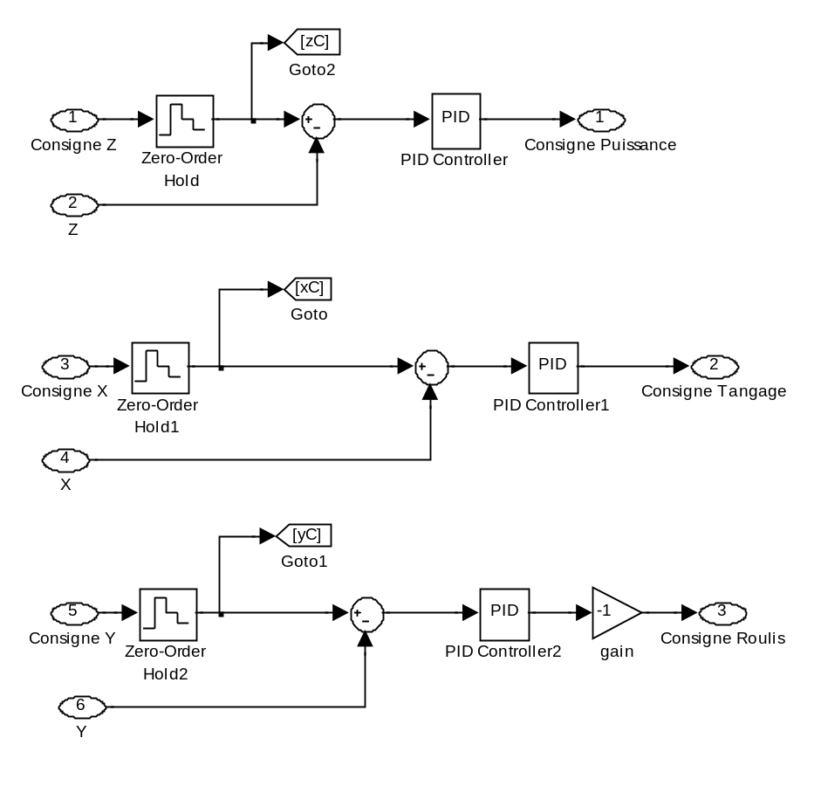
Deuxième Partie - Contrôle position spatiale

Les sorties du contrôleur sont les quatre tensions pour les quatre moteurs (entre 0 et 5 V). Pour les calculer il faut considérer la stabilisation angulaire qu’on souhaite à effectuer. Le contrôle de l’altitude donne une consigne pour la force vers le haut (consigne puissance). Stabiliser le quadrirotor par rapport à x donne une consigne pour l’angle autour de y (tangage) et par rapport à y donne une consigne pour l’angle autour de x (roulis).

Le contrôle angulaire cherche donc à stabiliser le quadrirotor en considérant les consignes pour lacet, tangage et roulis. On utilise les régulateurs PID pour les angles autour des trois axes. La consigne en puissance est la base pour l’addition de chaque valeur afin de calculer les tensions. Le lacet est additionné sur les moteurs, qui tournent en sens du lacet et soustrait sur les autre. Le tangage est additionné sur un moteur et soustrait sur celui qui se trouve en face et tourne en même sens. Le roulis effectue la tension de l’autre pair de moteurs en même façon. Il est nécessaire d’augmenter et réduire toujours en même temps les tensions des moteurs qui tournent en même sens, pour que le quadrirotor soit stable en lacet. Après tout la saturation borne la tension entre 0 et 5 V :

Sur la maquette réel le contrôleur consiste de trois parties : l’acquisition des valeurs des capteurs, le calcule des valeurs pour la rapport cyclique de la PWM et la sortie en générant les signaux PWM pour les moteurs. Dans notre modèle Simulink on sort directement la tension des moteurs et la vitesse des hélices se calcule à partir des tensions.
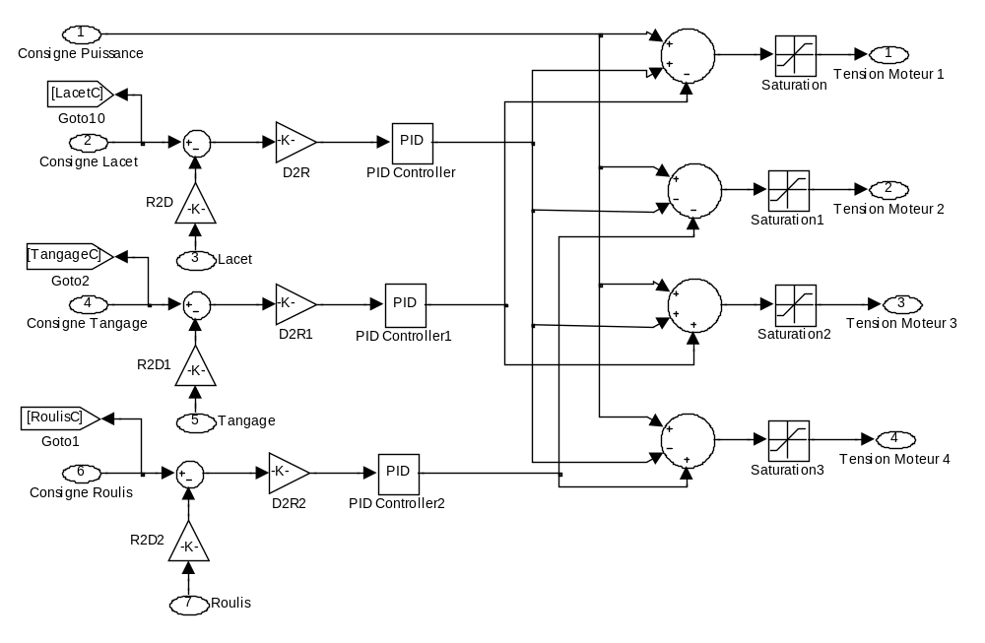
Troisième partie - Contrôle position angulaire

REPRESENTATION 3D

Il est facile d’afficher les résultats de notre simulation avec des « scopes » en Simulink, quand même on n’a qu’une seule graphique qui représente la courbe d’une valeur par rapport au temps. On a donc cherché une solution pour l’utilisateur de suivre directement le vol du quadrirotor.

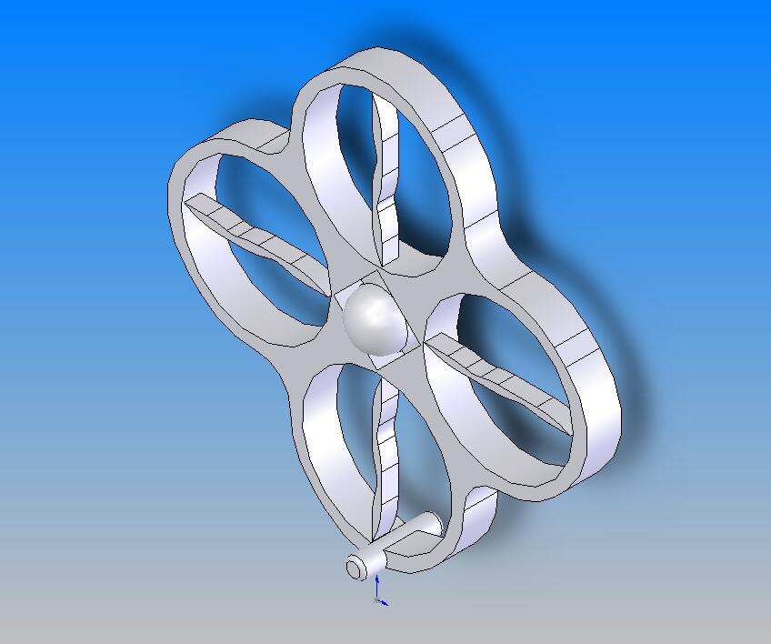
Sur le site web www.matlabcentral.com on trouve une fonction Matlab qui permet de tracer la trajectoire d’un engin volant. Il est écrit par Monsieur Valerio Scordamaglia et s’appelle « Trajectory and Attitude Plot ». Pour visualiser un modèle de notre quadrirotor il fallait le créer par un logiciel CAD et le modéliser en 3D. Voici une image de la modélisation en 3D.

Après qu’on a créer le modèle en 3D il faut l’importer à Matlab, qu’on a fait en utilisant une fonction « rndread » de Monsieur Don Riley qui est aussi fourni par ce site web. À partir du modèle 3D qui doit se trouver dans un fichier « ASCII STL », il nous donne trois matrices F V et C, qui décrire l’apparence et qu’on peut sauvegarder dans un fichier « mat » de donnée Matlab.

Le résultat de notre simulation, ce sont deux trajectoires spatiales, une pour la consigne et une pour la trajectoire réelle. En utilisant les fonctions décrites ci-dessus la trace se présente comme suivant :

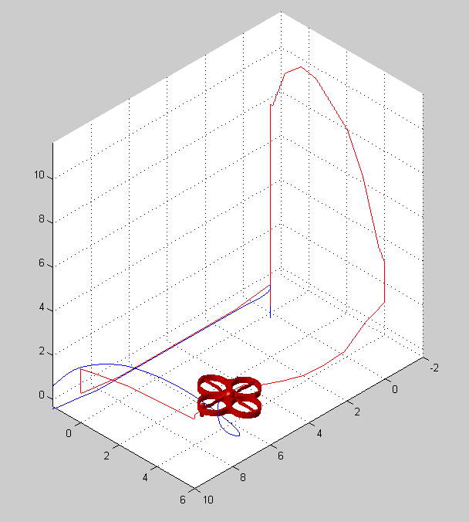

ARCHITECTURE ELECTRONIQUE

La sélection des différents capteurs répond à un problème précis d’observabilité directement lié au type de solution mis en œuvre. C’est pourquoi, afin de conserver la souplesse permettant une optimisation du contrôle ou même une réorientation future, la modularisation de notre système devient une nécessité. Le choix d’une implantation du microcontrôleur sur une carte distincte du reste de l’électronique (alimentation, acquisition et puissance moteur) s’inscrit totalement dans cette optique. Ainsi, il sera possible d’exploiter l’ensemble des données recueillies par nos capteurs (données les plus généralement utilisées pour le contrôle de ce type de système) à travers les contrôleurs les plus adaptés à la solution choisie, sans pour autant qu’il soit nécessaire de revoir l’ensemble de l’architecture déjà présente.

I/ MATERIEL :

Le système fourni intègre un quadrirotor X UFO avec, 4 moteurs à courant continu, une alimentation (batterie 12V) et une télécommande. On trouve également une carte électronique permettant d’effectuer un asservissement minimum (microcontrôleur, gyroscope mécanique 2 axes, électronique de puissance pour les moteurs …).

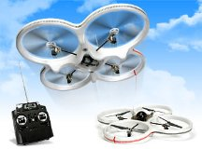

Dans un premier temps, notre objectif a été de venir greffer directement à la carte existante les éléments manquants, nécessaires pour notre contrôle, le but étant d’exploiter au maximum l’architecture présente et de limiter les modifications. Cependant, après étude de la carte et caractérisation des différents signaux (peu de données constructeur) qui nous seraient utiles, il est clairement apparu que cette solution serait difficile à mettre en œuvre, compte tenu des dimensions de la carte et de ses différents éléments. Il a donc fallu s’orienter vers la conception d’une architecture complète (on a cependant conservé l’alimentation et les moteurs).

Capteurs :

- 3 gyroscopes
- 2 accéléromètres
- 1 altimètre (capteur ultrason)

Electronique de puissance :

- 4 régulateurs Modelcraft T 20B pour moteur à courant continue (commande en PWM)

Alimentation :

- régulateur LM1117T-3.3 et LM1117T-5.0 avec batterie 12V fournie

Microcontrôleur :

- TI MSP 430x149 (faible consommation)

La conception de l’architecture électronique implique la prise en considération des contraintes liées à tout système embarqué, à savoir, entre autres, consommation, coût, poids et encombrement.

II/ STRUCTURE GOBALE :

Comme on l’a précisé précédemment, la modularité de notre architecture est un critère essentiel à prendre en considération. En isolant la partie contrôle du reste de l’électronique, on se réserve la possibilité d’utiliser ultérieurement un microcontrôleur autre que le MSP 430 sans pour autant qu’il soit nécessaire de revoir l’ensemble de l’architecture déjà présente. La solution mis en œuvre prévoit ainsi également la possibilité d’utiliser DSpace (emploi d’un port série).

Schéma globale :
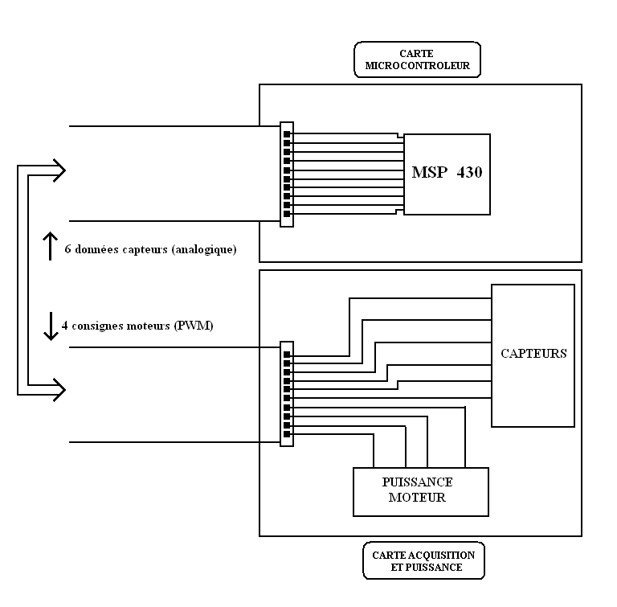
Les signaux échangés par la carte acquisition et puissance et la carte microcontrôleur transitent au niveau de chaque carte à travers un connecteur.

III/ CAPTEURS :

Altimètre (capteur ultrason) :

Compte tenu de la précision requise et des conditions de fonctionnement, l’utilisation d’un capteur de pression afin de déterminer le positionnement en altitude a très rapidement été écartée. La solution la plus efficace s’avérant être le capteur à ultrason. Nous avons sélectionné parmi le catalogue existant le SRF05 notamment pour sa facilité d’interfaçage (traitement PWM).
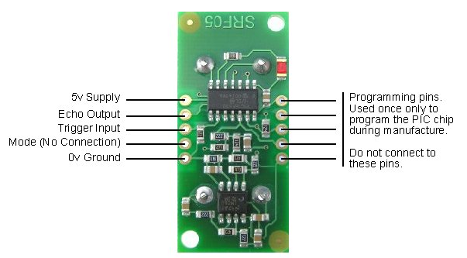

Le capteur à ultrasons possède un angle de détection de 55°. A l’intérieur de ce cône, il émet une série d’impulsions et reçoit en retour une image de la distance à laquelle se trouve l’obstacle.

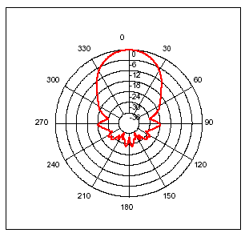

Cette réponse est sous la forme d’une impulsion variant de 100µs à 25ms ce qui correspond à une distance de 3cm à 3m. Si aucun obstacle n’est détecté l’impulsion dure 30ms.

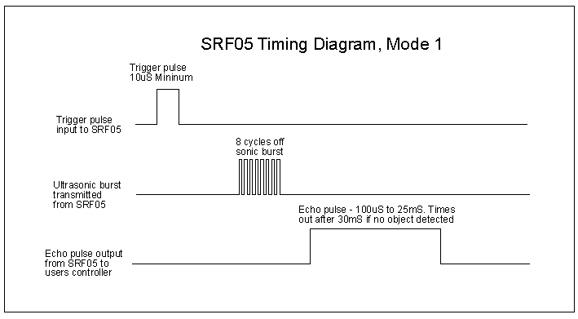

• Alimentation : + 5 V
• Sortie : PWM (amplitude de 5V)

L’utilisation de ce capteur vient ajouter un certain nombre de critère qu’il faudra prendre en compte. Ainsi, il sera nécessaire de déterminer une solution satisfaisante quant au positionnement du SRF05 sur la structure, notamment définir un système assurant constamment une orientation à l’horizontale du capteur, celui-ci devant toujours pointer selon la direction normale au sol pour avoir une information exploitable sur l’altitude.

Gyroscopes et accéléromètres :

Le capteur ultrason constitue une solution satisfaisante pour l’acquisition de l’altitude, cependant celle-ci ne convient pas pour ce qui est des 2 autres coordonnées relatives au positionnement dans l’espace de notre système (absence de référence telle que le sol). On s’est donc orienté vers une solution à base d’accéléromètres. On utilise également des gyroscopes afin de fournir au contrôleur les vitesses de rotation autour des 3 axes. Pour notre application, et afin de pouvoir réaliser de façon optimale le contrôle du quadrirotor, il est nécessaire d’avoir un retour d’information sur la position du mobile la plus précise possible. Ainsi une première solution a été mise en œuvre en prenant en considération ce critère déterminant :

- gyroscopes : vitesse angulaire sur les 3 axes
On a ici un tableau comparatif.
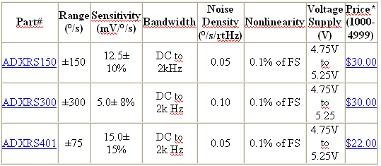
On a choisi de commander 3 gyroscopes 1 axe ADXRS401.

• Alimentation : + 5 V
• Précision : 15 mV/°/s pour une plage de fonctionnement entre +150°/s et -150°/s
• Sortie : signal analogique (variant de 1.2 à 3.8V) image de la vitesse angulaire
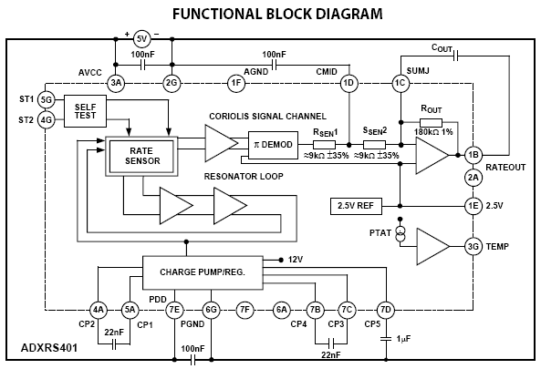
- accéléromètre : accélération sur 2 axes
On a ici un tableau comparatif.
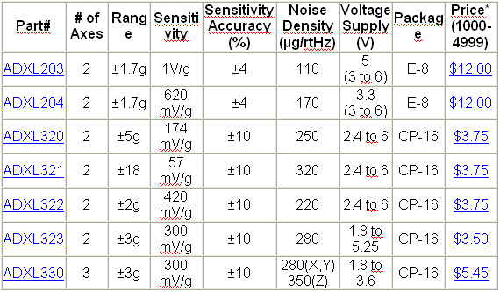
On a choisi de commander 1 accéléromètre 2 axes ADXL320.

• Alimentation : + 5 V
• Précision : 174 mV/g (+ ou – 10%) pour une plage de fonctionnement entre +5g et -5g
• Sortie : 2 signaux analogiques (variant de 1.3 à 1.7V) images des accélérations suivant les axes choisis
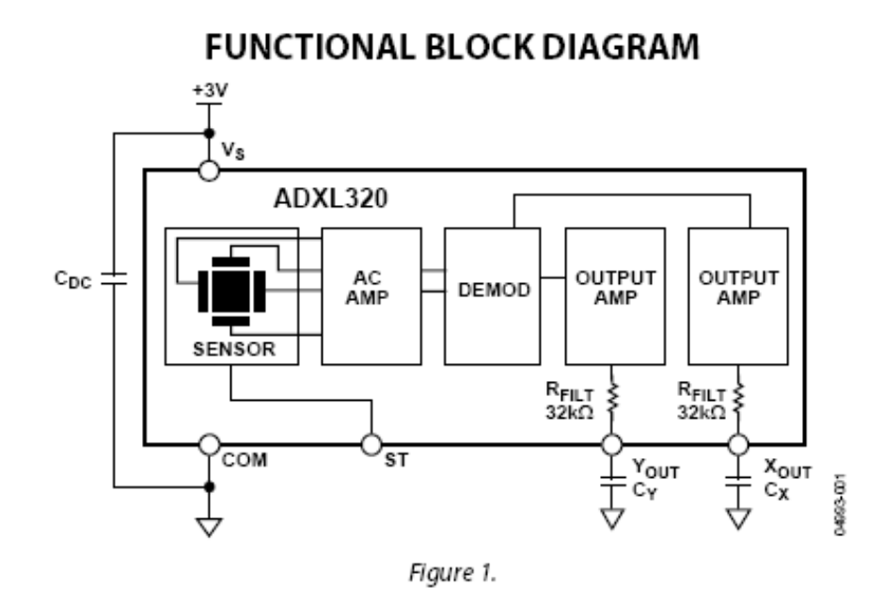

Cependant, cette solution à partir de capteurs « bruts » nécessite la réalisation de carte électronique avant de pouvoir être exploitée. Etant donnée les délais induits, il a été nécessaire de mettre en œuvre une autre solution à partir de composants directement exploitable. Nous nous sommes orientés vers des modules Lextronic qui présentent l’avantage d’être aisément interfaçables avec notre microcontrôleur :

- gyroscopes : 2 modules IDG300 avec gyroscopes 2 axes
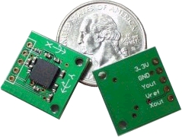

• Alimentation : + 3.3 V
• Sortie : analogique (variant de 0.5 à 1.5V) image de la vitesse angulaire

- accéléromètre : 1 module ADXL330 avec accéléromètre 3 axes
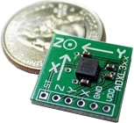

• Alimentation : + 3.3 V
• Sortie : 3 signaux analogiques (variant de 1.2 à 1.8V) images des accélérations suivant les axes choisis

IV/ CARTE ACQUISITION ET COMMANDE MOTEURS :

On intègre sur cette carte toute la partie acquisition (capteurs), les connections pour l’envoi des PWM de commande des 4 moteurs ainsi que les régulateurs de tension pour adapter le niveau batterie aux besoins des différents composants.

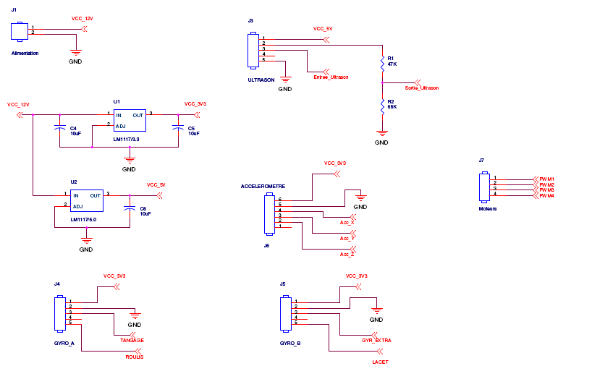

V/ CARTE MICROCONTROLEUR:

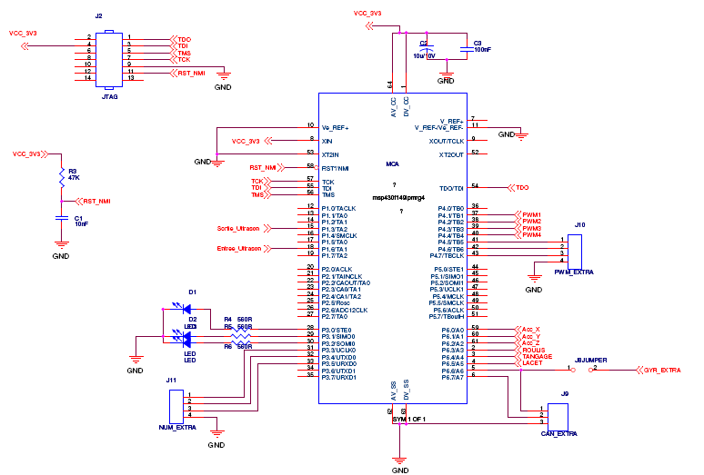

VI/ REALISATIONS:

Une première carte a été réalisée avec les composants de la deuxième solution (composants Lextronic directement interfaçables). Dans cette première réalisation on intègre sur la même carte acquisition contrôle et commande.

FACE SUPERIEURE

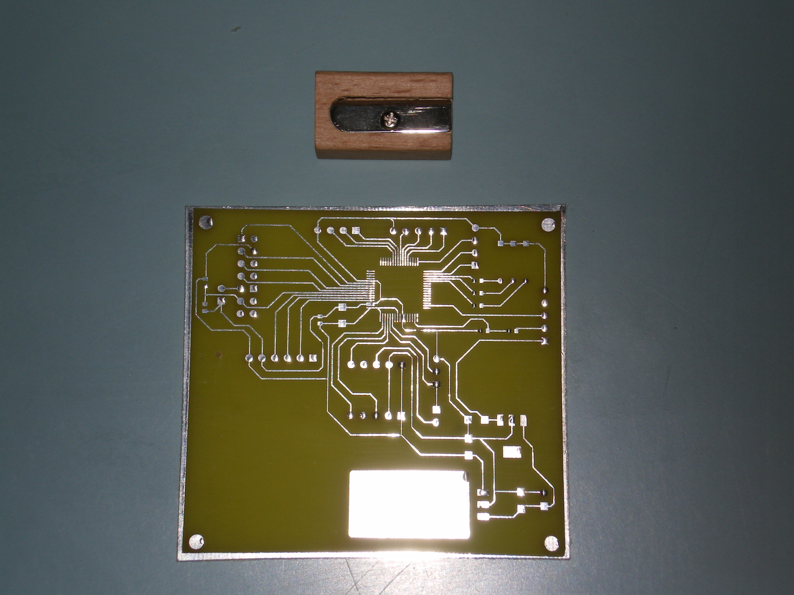

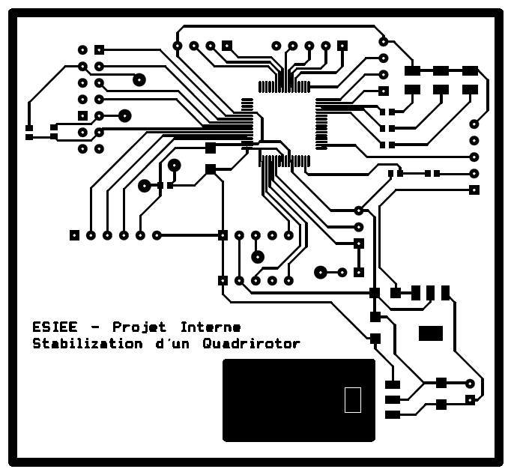

FACE INFERIEURE

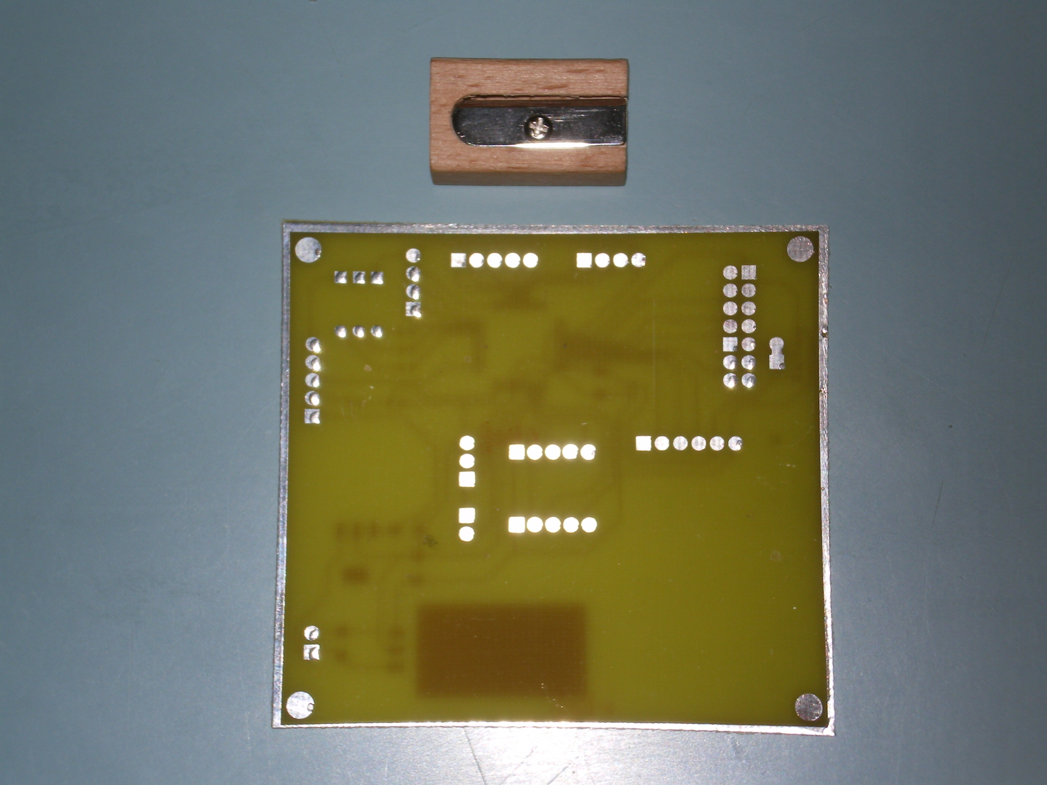

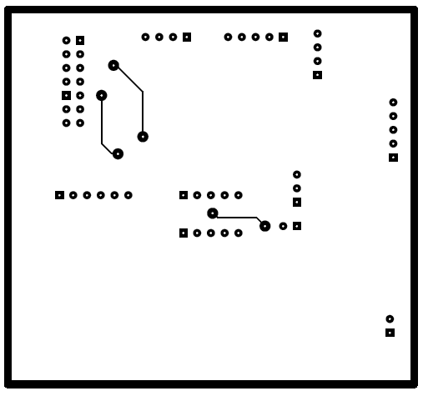

MICROCONTROLEUR MSP430F149

Le rôle du microcontrôleur est d’orchestrer tous les capteurs et l’algorithme de contrôle et aussi les actionneurs. En regardant le spécification des capteurs nous avons choisi la fréquence de échantillonnage a utiliser. Les accéléromètres et les gyroscopes ont chacun un filtre passe bas de fréquence de 40Hz. Alors, pour bien représenter les signaux nous avons choisi une fréquence d’échantillonnage égale a 500Hz. Par contre, nous ne pouvons pas faire l’acquisition de l’altimètre en fréquence plus grande que 20Hz. L’altimètre sort un signal dont largeur dépend de la distance du sol. Alors nous devons mesurer la largeur de cette signal pour pouvoir calculer la distance du drone au sol. Pour le PWM nous avons utiliser une fréquence de 500Hz aussi.

I/ DESCRIPTION DU MSP340F149 :

Pour faire le contrôle du drone nous devons implanter le code sur le MSP430F149. Nous allons regarder ces caractéristiques pour pouvoir implanter le contrôle du drone.

Ce microcontrôleur est fait pour les applications de très faible puissance. Il a une architecture de 16 bits et il peut travailler a une fréquence maximale de 8MHz. Il a 8 voies pour l’acquisition des signaux analogiques, 2 timers, 10 unités de comparaison et capture associées aux timers et il a aussi au maximum 48 pins qui peuvent être utilisés pour les signaux numériques.

II/ CONFIGURATION DE L’HORLOGE :
Nous pouvons choisir parmi trois, l’horloge interne que nous voulons utiliser. Il y a deux horloges que nous devons mettre de cristal au extérieur et l’autre c’est l’horloge interne. Pour faciliter les choses, nous avons choisi l’horloge interne, c’est à dire, nous n’avons pas besoin de souder un cristal à l’extérieur. Nous pouvons faire le réglage d’horloge interne en utilisant les registres appropriés.

Le schéma du générateur d’horloge interne c’est le suivante :

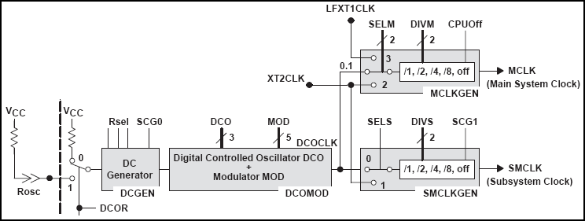
Schéma du circuit interne pour l’horloge

Avec ce schéma nous pouvons voir que il y a un circuit pour générer le signal d’horloge interne. Sa fréquence peut être réglé a l’aide d’une résistance soit interne ou soit externe. Ensuite le signal du générateur passe pour la boite que faire la réglage de sa fréquence. Après avoir un signal déjà réglé nous l’utilisons pour l’horloge de la CPU et aussi pour les périphériques. Le réglage d’horloge nous faisons avec les registres ci-dessous.

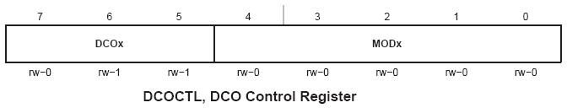

- DCO : il est utilisé pour régler la fréquence du signal généré. Voir graphique ci-dessous.
- MOD : il est utilisé pour choisir une fréquence intermediaire en utilisant une modulation. Nous n’avons pas l’utilisé.

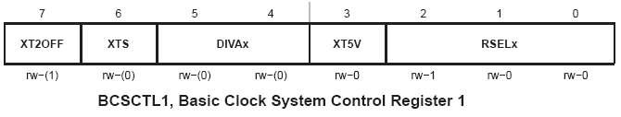

- Dans cette registre nous n’avons réglé que la valeur du RSEL. Ce champ règle la fréquence d’horloge, voir le graphique ci-dessous.

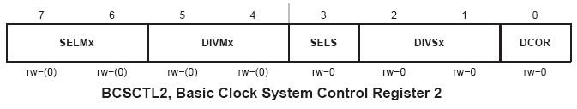

Ce registre est responsable pour la configuration de la sortie des signaux MCLK « l’horloge de la CPU » et SMCLK « l’horloge des périphériques ».

La fréquence du générateur est dépendant de la valeur de la résistance interne et comment la précision de la résistance est limité, nous pouvons conclure que la fréquence doit changer pour chaque microcontrôleur. Ainsi, le fabricant fourni un graphique où nous pouvons choisir la valeur de RSEL et DCO pour atteindre la fréquence désiré.

Nous avons choisi RSEL = 4 et DCO = 6 pour que la fréquence soit le plus proche de 1MHz. Nous avons le choisi en utilisant le graphique ci-dessous. Pour le faire nous avons fait le code suivant.

// Configuration d'horloge.

DCOCTL = DCO2 + DCO1;
BCSCTL1 = RSEL2;
BCSCTL2 = 0x00;

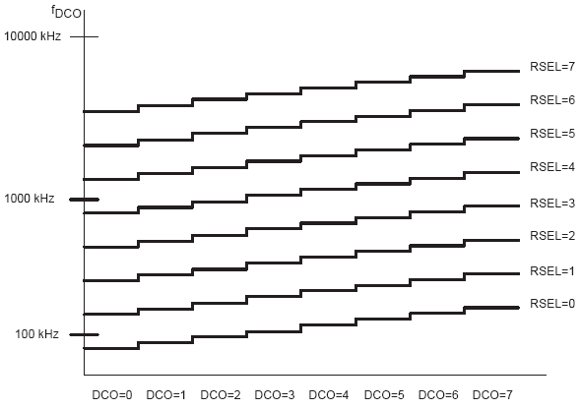
Graphique utilisé pour déterminer la fréquence du générateur interne

III/ CONFIGURATION DES TIMERS :
Le MSP430F149 a deux timers de 16 bits et ils s’appellent TimerA et TimerB. Le timer A a trois sorties et le timer B en possède sept. Nous pouvons les configurer individuellement de manière a avoir le comportement de comparaison ou capture. Nous pouvons aussi régler la façon que le timer comptes et ça peut être de quatre façons différentes.

Le premier mode c’est quand le timer est arrêté, ça veut dire, il ne compte pas. La figure suivante illustre les trois autres modes de comptage.

- UP mode : le timer monte jusqu’à la valeur de TxCCR0 et ensuite il est remise a zéro. De cette façon, nous pouvons régler la période du timer en changent la valeur de TxCCR0.
- Mode Continu : le timer compte jusqu’à sa valeur maximale et ensuite il est remise a zéro. Pour régler la période du timer nous devons changer la fréquence d’horloge d’entré du timer.
- UP/DOWN mode : le timer monte jusqu’à la valeur TxCCR0 et ensuite il descendre a zéro. De cette façon, nous pouvons régler la période en changent la valeur de TxCCR0.

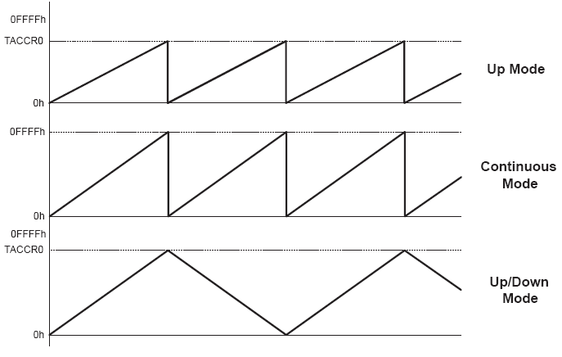
Modes de comptage des Timers

Pour faire la configuration des Timers, nous utilisons les TxCTL et x peut être A ou B. Pour ajuster les sorties nous avons les registres TxCCTLy où y est le numéro de la sortie. C’est à dire, pour le timer A il peut être zéro a deux et pour le timer B il peut être de zéro à six.

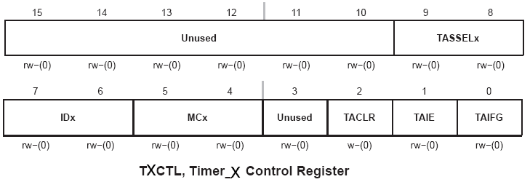

Avec le registre TxCTL nous pouvons choisir l’horloge pour le timer, faire une division d’horloge, régler le mode de comptage et nous pouvons aussi autoriser les interruptions quand le timer passe de un a zéro.

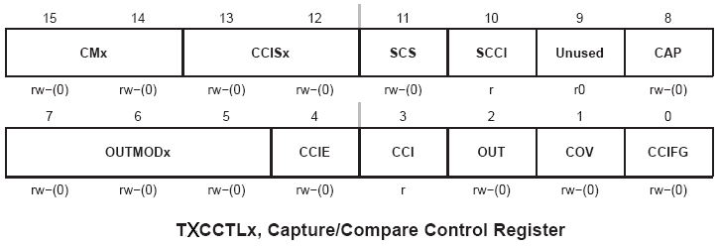

Avec ce registre nous pouvons ajuster le comportement de chaque sortie individuellement. Nous pouvons choisir entre 2 modes : mode de comparaison ou mode de capture. Pour la capture nous pouvons choisir le signal à capturer et la façon de capture. C’est à dire, nous allons capturer en front montant, descendant ou les deux. Pour le mode de comparaison, nous pouvons choisir le mode de la sortie entre set modes. Nous pouvons aussi autoriser une interruption quand le timer arrive a la valeur de TxCCR0.

Nous avons utiliser le timer A pour gérer l’altimètre. Nous avons le régler pour compter sur le mode UP et avec une fréquence de 20Hz. Son fonctionnement est montré à la figure ci-dessous.

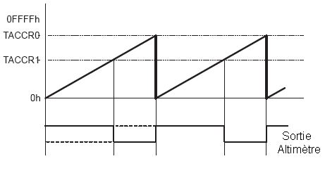

A chaque 50ms il envoie un signal pour démarrer l’acquisition du altimètre et nous utilisons la sortie 2 du timer A pour mesurer la largeur du signal de la sortie du altimètre. Nous avons choisi le mode de comptage UP à cause de la mesure de la largeur d’impulsion. Si nous utilisons par exemple, le mode UP/DOWN, c’est plus difficile a calculer la valeur de la largeur d’impulsion. Voilà ci-dessous le code pour la configuration du Timer A.
// Configuration du timer A

TACTL = TASSEL1 + MC_1;
TACCTL0 = 0x0000;
TACCTL1 = OUTMOD_2;
TACCTL2 = CM_3 + CAP;

TACCR0 = 50000; // La periode
TACCR1 = 50; // Rapport Cyclique du Timer A

Nous avons utilisé le Timer A pour gérer l’altimètre, parce que il a seulement trois sorties et donc c’est impossible de gérer les quatre moteurs. Alors, nous utilisons le Timer B pour générer les quatre sorties PWM pour les moteurs. Nous avons le ajusté pour marcher avec une fréquence de 500Hz et lorsque la valeur du compteur est égale à la valeur du registre TBCCR0 il envoie une demande d’interruption. Avec cette interruption, nous appelons une fonction que va faire l’acquisition des données, le calcul du algorithme de commande et de les sorties PWM. Nous avons aussi lui régler pour compter en UP/DOWN mode de façon a générer les signaux PWM symétriques. Le comportement du Timer B est illustré par la figure ci-dessous.

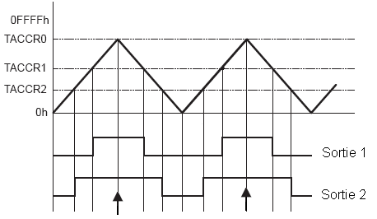
Avec les sorties du Timer B nous pouvons actionner les quatre moteurs individuellement. Pour la configuration du Timer, nous avons implanté le code suivant en langage C.

// Configuration du timer B

TBCTL = TBSSEL1 + MC0 + MC1 ;
TBCCTL0 = CCIE;
TBCCTL1 = OUTMOD_2;
TBCCTL2 = OUTMOD_2;
TBCCTL3 = OUTMOD_2;
TBCCTL4 = OUTMOD_2;
TBCCTL5 = 0x0000;
TBCCTL6 = 0x0000;

// Configuration de la periode
TBCCR0 = 995;

// Configuration des rapports cycliques
TBCCR1 = 500;
TBCCR2 = 100;
TBCCR3 = 200;
TBCCR4 = 300;

IV/ CONFIGURATION DU CONVERTISSEUR ANALOGIQUE NUMERIQUE :
Pour l’acquisition des capteurs de accélération angulaire et linéaire, nous devons utiliser le CAN. Pour faire sa configuration nous avons les registres suivants.

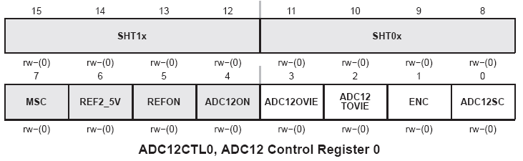

Le registre ADC12CTL0 est responsable pour ajuster le temps de acquisition du échantillonneur-bloqueur. Avec ce registre nous pouvons allumer le CAN, la référence interne et choisir sa valeur. Nous pouvons aussi démarrer l’acquisition en utilisant le bit zéro de ce registre.
Le CAN peut opérer en quatre modes différents :

- Une seule voie ;
- Plusieurs voies ;
- Une voie continu ;
- Plusieurs voies continu ;

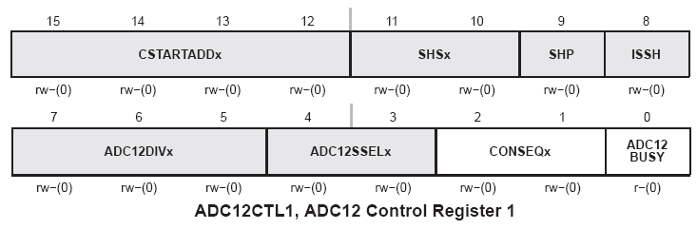

Avec le registre ADC12CTL1 nous pouvons choisir l’adresse où commence la conversion de la séquence ou la voie a être converti. Nous pouvons aussi choisir l’horloge et le diviseur d’horloge pour le CAN et pour l’échantillonneur-bloqueur. Nous aussi bien sélectionner le mode d’acquisition du CAN. Lorsque le CAN fait la conversion il stocke la valeur dans un registre appelé ADC12MEMx où x c’est le registre associé à la configuration dans ADC12MCTLx. Ce registre est le suivant :

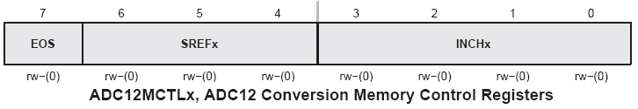

Ce registre a les informations pour faire la conversion de une voie spécifique. Nous devons choisir la voie a être converti, sa référence et aussi si c’est la fin de la séquence.

Pour notre application nous avons régler la conversion sur cinq voies consécutives. Le code utilisé pour ajuster le fonctionnement du CAN est montré au-dessous.

// Configuration du convertisseur Analogique Numerique
ADC12CTL0 = SHT02 + ADC12ON + MSC;
ADC12CTL1 = SHP + CONSEQ_1;
ADC12IE = 0x0000;
ADC12IFG = 0x0000;
ADC12MCTL0 = INCH_0 + SREF_0;
ADC12MCTL1 = INCH_1 + SREF_0;
ADC12MCTL2 = INCH_2 + SREF_0;
ADC12MCTL3 = INCH_3 + SREF_0;
ADC12MCTL4 = INCH_4 + SREF_0 + EOS;

ADC12CTL0 |= ENC;
Après avoir régler le CAN, nous pouvons l’allumer en utilisant le bit ENC (Enable Converter). Pour faire la conversion, dans la routine d’interruption nous démarrons l’acquisition avec le bit ADC12SC. Ensuite nous devons attendre que les résultats soient disponibles et puis nous pouvons faire le traitement des données. Voici le code utilisé dans la routine d’interruption pour faire l’acquisition.

// Demarrer l'acquisition
ADC12CTL0 |= ADC12SC ;

//Attendre par les donnees
while(ADC12IFG != 0x001F);

// Lecture des donnees
TBCCR1 = ADC12MEM0;
TBCCR2 = ADC12MEM1;
TBCCR3 = ADC12MEM2;
TBCCR4 = ADC12MEM3;
TBCCR5 = ADC12MEM4;

Après avoir fait la conversion nous pouvons faire le calcul du algorithme de commande et puis nous calculons le signaux PWM pour envoyer aux moteurs.

V/ CONFIGURATION DES PORTS D’ENTREES ET SORTIES :
Pour faire la configuration des ports d’entrées et sorties, nous avons les registres suivants :

- PxSEL
- PxDIR
- PxOUT
- PxIN

Le x peut être une valeur entre un et six, c’est à dire, que le MSP430F149 a six portes de entrées et sorties et chaque porte a huit voies. Les pins peuvent marcher soit comment les entrées et sorties numériques ou soit ils peuvent marcher une fonction spécifique du matérielle. Pour choisir la fonction du pin, nous devons ajuster les registres PxSEL.

- PxSEL = 0 => entrée ou sortie numérique
- PxSEL = 1 => fonction spécifique du matérielle

Si nous voulons aussi choisir la direction du pin, nous utilisons les registres PxDIR :

- PxDIR = 0 => direction d’entrée
- PxDIR = 1 => direction de sortie

Si nous voulons lire le contenu de une entrée, il suffit de prendre la valeur du registre PxIN. Par contre si nous voulons écrire une donné a la sortie, il suffit écrire la valeur désiré sur les registres PxOUT.

VI/ IMPLANTATION ALGORITHME DE CONTROLE :
Nous venons d’établir et de valider un algorithme de contrôle sur notre modèle. L’étape qui aurait du suivre est la validation de ce contrôleur en temps réel DSPACE. Cependant, comme nous l’avons dit précédemment, des problèmes de licence nous ont empêché de travailler sur cette plateforme pendant la période du projet. Il a donc fallut imaginer une solution pour passer cette étape, afin d’obtenir une réalisation technique dans le temps imparti. Il est évident que nous reviendrons sur cette étape lorsque nous en auront la possibilité.

En attendant, nous nous sommes penchés sur la possibilité d’implanter directement cet algorithme sur un microcontrôleur. Pour cela, nous devons traduire les schémas blocs Simulink de la partie contrôle établis sous Matlab, en langage C. En effet, le logiciel fourni avec le microcontrôleur contient un compilateur qui comprend ce langage.

L’algorithme de contrôle que nous avons établit contient des intégrations et des PID, il peut en fait se résumer en une suite d’additions, multiplications, intégrations et dérivations. La seule difficulté dans le codage du contrôleur réside dans le calcul des intégrales et dérivées puisque les autres fonctions mathématiques sont connues par le compilateur. Nous avons donc établi des formules de récurrence afin de faire ces calculs :

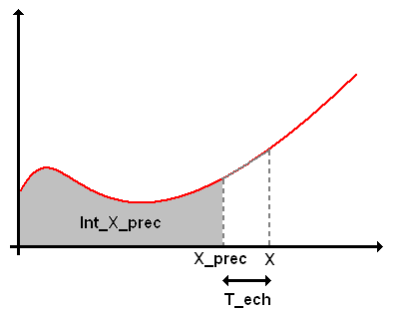
Calcul d’intégration | Calcul de dérivée
Int_X = Int_X_prec + (X_prec + X)*T_ech/2  Int_X_prec = Int_X  X_prec = X | Der_X = (X – X_prec)/T_ech  X_prec = X

Une fois le codé écrit, nous avons du réfléchir à un moyen de le valider. Cette étape nous a d’ailleurs posé énormément de problèmes.
Dans un premier temps, nous avons pensé à essayer de remplacer le bloc « contrôleur » de notre modélisation par une fonction Matlab qui appellerait notre contrôleur codé en C. On appelle de telles fonctions les « S-function ». Cependant, l’utilisation de cette boite se révèle difficile, notamment lorsque nous avons plusieurs fichiers et plusieurs librairies à importer. A ce jour, nous n’avons pas réussi à valider notre code de cette manière. De plus, il est à noter que cette méthode nous permettrait juste de valider le fait que notre contrôleur codé en C se comporte de la même manière que celui défini avec des boites Simulink, et ceci uniquement en simulation. Il resterait donc encore à valider son comportement sur la maquette réelle.
Nous avons dans un deuxième temps réfléchi à la possibilité de tester notre code C directement implanté sur le microcontrôleur. De manière générale, quand on veut tester et valider un PID, nous devons nous mettre en boucle fermée. Par exemple, si l’on veut asservir un moteur en vitesse, on applique une consigne en vitesse, et en fonction de la vitesse mesurée du moteur, le contrôleur fait les calculs nécessaires pour délivrer la tension qui nous permet d’atteindre la vitesse désirée. Ceci implique dans notre cas l’accès aux valeurs mesurées par les capteurs. Sans celles-ci aucun asservissement n’est possible, on se trouve alors en boucle ouverte, ce qui rend la validation impossible. Nous reviendrons à cette méthode lorsque la carte électronique sera réalisée et embarquée sur le quadri-rotor.
Pour l’instant, le code n’est donc pas validé, nous avons juste exécuté quelques cas simples, mais nous n’avons aucune garantie sur son comportement réel. Nous pensons cependant que l’utilisation de DSPACE lorsque nous y aurons accès, nous permettra de le valider plus efficacement et de manière plus rigoureuse.

Conduite de projet

I/ Objectifs :

Le projet quadrirotor était une excellente occasion pour nous de développer nos connaissances techniques mais aussi humaines. Pour ce faire nous avions besoin d’avoir une équipe solide, travaillant en vue de ces objectifs et d’avoir une organisation précise.
En ce qui concerne le domaine technique, nous avions le désir d’apprendre ou d’approfondir nos connaissances de différents outils, notamment de MatLab/Simulink et DSpace. Malheureusement, même si nous avons eu une première approche de DSpace, nous n’avons pas eu la possibilité de l’utiliser. La partie électronique était aussi une bonne opportunité de mettre en œuvre ce que nous avions appris en cours sur la programmation des microcontrôleurs.
Mis à part les connaissances techniques, les relations humaines étaient un point important dans notre projet. Nous allions devoir travailler à six sur un projet plutôt vaste, nous organisez correctement et que tous marche dans le même sens pour être efficace. De plus, nous allions être amené à réaliser des présentations qui nécessitent un travail d’adaptation vis-à-vis du public visé.

II/ Constitution de l’équipe :

Dans un premier temps, il était capital pour arriver à la réussite de notre projet de former une bonne composition de notre équipe. Il fallait que chaque membre de l’équipe travaille dans la même optique de travail, c’est a dire ai la même envie de réussir ce projet d’une complexité assez importante. Cependant, il fallait que chaque personne puisse apporter quelque chose au groupe.
Quatre des six personnes se connaissaient avant même de s’impliquer dans le projet et savaient qu’ils aimaient travailler ensemble et surtout avaient des compétences et des méthodes de travail complémentaire. Il restaient a trouvé deux personnes qui auraient des compétences que les autres n’avaient pas et pourraient apporter un œil différent sur les différents problèmes que nous allions rencontrer. Le choix de deux étudiants étrangers dans notre groupe s’imposa donc comme une évidence : ce serai une excellente occasion de découvrir les cultures de travail allemande et brésilienne.

III/ Organisation :

Jamais dans notre scolarité, nous n’avions eu la possibilité de travailler avec un groupe si important. Six personnes représentent une véritable petite équipe ou chacun doit trouver sa place. Nous avons décide des le départ que le groupe n’aurai pas de leader et que l’avis de chacun serai pris en compte. Cependant cette méthode de travail nécessita une responsabilisation de tous les membres mais en même temps nous permis de tous nous investir véritablement.
La semaine de pré-rapport au mois de novembre fut consacrée à la recherche d’informations afin de déterminer quel serait notre but à atteindre lors de ce projet. Elle nous servi aussi a trouver une base de travail afin de commencer à réfléchir sur le sujet à partir de recherches déjà effectuées dans d’autres laboratoires de recherches. Enfin, au terme de cette semaine, une première répartition du travail fut décidée.
Trois binômes furent décidés et le projet débuta. Malheureusement, avec le problème de licence de DSpace, toute notre organisation fut remise en cause. Nous devions réagir vite pour ne pas perdre de temps. Cela nous permis de tester notre adaptabilité face aux situations inattendues : une nouvelle organisation fut mis en place afin que tout le monde puisse être efficace le plus rapidement possible. Le fait de travailler a trois sur chaque partie était parfait pour son développement, car chacun apportait un œil différent sur les problèmes rencontrés et une solution optimale était donc décidée. De plus, nous avons, pour cette raison, été beaucoup plus loin dans le développement des parties, surtout en ce qui concerne la simulation.

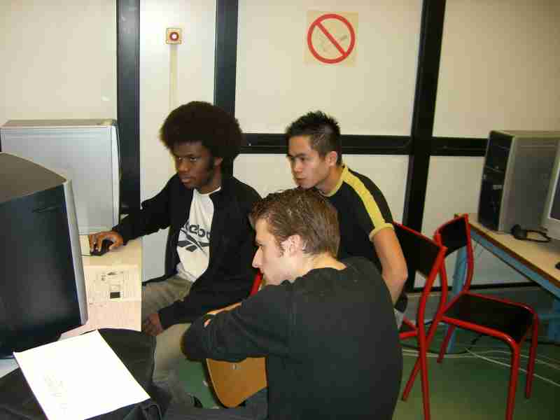

IV/ Communication :

Pour que l’équipe soit efficace, chacun devait travailler sur des points différents. Pour ce faire, la communication à l’intérieur du groupe était nécessaire. De nombreuses mises au point furent l’occasion de détailler l’avancée de chacun mais aussi de discuter des problèmes rencontrés afin que l’entraide se mette en place.
Des réunions avec nos suiveurs, deux fois par semaines, furent l’occasion de faire le point, mais aussi d’avoir l’avis de personnes plus expérimentés sur les problèmes rencontrés et surtout les solutions à envisager pour les résoudre.
Le travail de communication n’était pas seulement au sein de notre équipe et avec nos suiveurs. Nous devions aussi travailler à la présentation de notre projet. A de nombreuses occasions, nous avons pu faire partager notre projet à des personnes extérieurs et surtout n’ayant pas du tout les mêmes connaissances techniques :
- Pendant deux journées portes ouvertes à l’ESIEE, ou nous nous sommes adressés principalement à des lycéens et parents d’élèves, qui n’ont généralement aucune connaissance sur le sujet et ou le but est de leur faire envi de s’intéresser aux différents travaux réalisés en systèmes embarqués.
- Pendant une présentation dans l’école, ou nous nous sommes adressés aussi bien à des élèves ayant quelques bases sur le sujet, qu’à des professeurs s’étant déjà penchés sur le sujet.
- Pendant la soutenance de notre projet, ou notre public était nos suiveurs connaissant donc très bien le sujet.

Dans tous les cas il fallu adapter notre discours en fonction du public auquel on s’adresse et du message que l’on souhaite faire passer. Ce fut un exercice extrêmement intéressant, surtout pour les étudiants étrangers pour qui la tache n’était pas simple mais le résultat plus que satisfaisant.
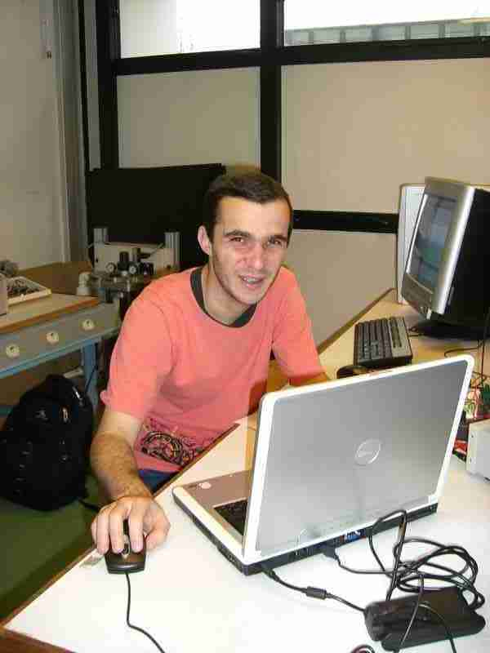

CONCLUSION

Au terme de la période réservée au projet de quatrième année, nous avons établis et validé un algorithme de contrôle en simulation. Nous avons aussi choisi et commandé tous les composants électroniques à utiliser afin de pouvoir effectuer la stabilisation du quadrirotor. Nous avons également pris en main le microcontrôleur que nous embarquerons, et réalisé les programmes nous permettant de faire les acquisitions, et de créer les signaux PWM qui viendront piloter les 4 moteurs de notre système. Il reste maintenant à fabriquer la carte électronique, valider l’algorithme de contrôle sur DSPACE et l’implanter sur le microcontrôleur. C’est d’ailleurs l’objectif que nous voulons atteindre en continuant de travailler sur ce projet, pendant notre temps personnel.
Enfin, il est possible d’améliorer le projet en travaillant sur l’interface homme machine notamment en ce qui concerne les méthodes d’application des consignes d’entrée. Il est également possible d’étudier la mise en place de comportements dégradés en cas de panne matérielle afin de minimiser les dégâts qui seraient alors occasionnés.

